Assurer la viabilité de l’artisanat et du commerce
Hettich en tant que partenaire, transmetteur d’idées et networker au salon de l’artisanat du bois (« Holz-Handwerk ») 2022

Comment pouvons-nous encore mieux combiner à l’avenir notre façon d’habiter et de travailler ? Comment peut-on vivre confortablement dans un petit espace ? Comment rendons-nous nos meubles uniques au monde pour nos clients ? Et, comment pouvons-nous encore augmenter notre efficacité au travail ? – Au salon de l’artisanat du bois (« Holz-Handwerk » - « Summer Edition ») 2022, Hettich veut donner à toute la branche des réponses pratiques à ce sujet. Avec l’offre de services bien structurée « Hettich – Toujours à votre écoute. », le spécialiste de la ferrure se fera une joie de recevoir tous les visiteurs professionnels sur son stand 304 dans le hall 10.1.

Après la longue pause forcée due à la pandémie du coronavirus, l’équipe Hettich se réjouit particulièrement de participer à son premier grand salon en présentiel. « Nous serons présents à Nuremberg en Allemagne en tant que partenaire, transmetteur d’idées et networker pour la branche » explique Jan Hübschmann, chef des ventes pour le commerce/l’artisanat en Europe centrale chez Hettich. « Nous ne perdons jamais de vue les exigences des artisans lorsque nous élaborons nos produits et nos services numériques. Les menuisiers et les ébénistes souhaitent enthousiasmer leurs clients avec des solutions de meubles innovantes et taillées sur mesure. Nous pouvons proposer aux artisans les outils et les produits dont ils ont réellement besoin qui leur permettront d’atteindre leurs objectifs à l’avenir de manière simple, convaincante et économique.

Des offres de services pratiques et des perfectionnements captivants dans le domaine des mégatendances que sont la personnalisation, l’urbanisation, la numérisation et New Work sont les incontournables du stand de Hettich au salon. Le spécialiste des ferrures vient de lancer, au printemps, sa gamme de produits « Steelforce » pour des bureaux réglables en hauteur et des accessoires. Mais cela n’est qu’un des points forts de Hettich pour les visiteurs professionnels du salon à Nuremberg, explique Jan Hübschmann : « Nous lançons un concept de salon formidable en 2022 : des événements en direct sur les mégatendances, les produits et les services seront organisés quotidiennement directement sur le stand. Mais celui qui préfère se faire lui-même sa propre idée et souhaite directement approfondir des sujets particuliers trouvera de nombreux pôles d’information intéressants sur notre tout nouveau stand. »

Plus rapidement avec les Hettich eServices
Cela fait partie du service gratuit de Hettich : les outils en ligne pratiques de Hettich permettent désormais aux menuisiers, aux transformateurs et aux revendeurs de travailler encore plus rapidement et plus efficacement à toutes les phases d’un projet. La connexion continue des données à différents systèmes de CAO/FAO est ici un sujet essentiel. Les visiteurs professionnels apprendront au point de conseil personnalisé « eServices » comment optimiser facilement leurs processus, du développement et de l’inspiration à la commercialisation en passant par la planification, la réalisation et le montage.

« Paul vous explique tout » : des informations techniques d’un expert en la matière
Dans l’espace du stand « Paul vous explique tout », il y a toujours quelque chose à découvrir : les visiteurs professionnels trouveront des informations de première main utiles sur les machines d’usinage pratiques de Hettich en regardant des démonstrations de montage en direct. Les aides intelligentes de Hettich permettent d’exécuter les différentes étapes de production plus rapidement, avec une plus grande précision et avec une sécurité accrue. Hettich vous propose des aides pratiques de travail ainsi que des machines de perçage et d’insertion pour chaque secteur de fabrication dans la construction de meubles – une aide précieuse lors de l’usinage et du montage des tiroirs, des coulisses, des charnières, des plaques de montage, des ferrures d’assemblage, des façades ou des poignées.

Des solutions produits convaincantes
Chez Hettich, il est possible de redécouvrir des solutions innovantes et des nouveautés produits inspirantes dans différents domaines de la vie, du travail et des services, par exemple la plateforme de tiroirs AvanTech YOU à conception variable, le système à cadres alu Cadro créatif, le système de coulisses Actro 5D, le système de portes coulissantes TopLine XL utilisé pour des espaces transformables, la nouvelle gamme de produits « Steelforce » pour des bureaux et des tables réglables en hauteur et les solutions coulissantes de Kuhn pour gérer l’espace disponible, une entreprise faisant partie du groupe Hettich. Les visiteurs spécialisés auront suffisamment d’occasions d’essayer eux-mêmes les produits sur place, de poser directement leurs questions et de parler métier avec l’équipe Hettich.
AvanTech YOU : des tiroirs sur mesure
Le système de tiroirs modulable AvanTech YOU de Hettich est synonyme d’un design propre au client en matière de couleurs, de formats et de matériaux facile à réaliser. Il est possible de combiner à souhait tous les composants grâce au principe de la plateforme. Cela permet à l’artisanat de profiter de multiples options de conception pour un design de meubles personnalisé ainsi que pour un aménagement intérieur exclusif. Les tiroirs peuvent être réalisés en trois coloris et en cinq hauteurs, équipés de parois arrière en acier, en aluminium ou en bois. Les profilés design et les DesignCapes permettent de mettre en place des accents optiques variés et personnalisés. Le client est libre de choisir le matériau qui lui plaît pour les inserts de profils de côté de tiroir. Il est possible d’utiliser toutes ces possibilités afin de pouvoir réagir rapidement et de manière souveraine aux nouvelles tendances design avec AvanTech YOU et d’aborder de nouveaux segments de clientèles pour votre entreprise.

Si souhaité, la nouvelle option « AvanTech YOU et sa signature lumineuse » permet même de donner au meuble une signature personnalisée : les profilés design à LED enclipsables ou les inserts en verre éclairés garantissent des effets remplis de charme et apportent une touche d’élégance au meuble. Un pack de batteries rechargeables et pratiques fournit l’énergie nécessaire. Le système facile à monter ne nécessite ainsi pas de raccordement électrique et peut être ainsi équipé facilement ultérieurement. L’ouverture des tiroirs éclairés est toujours une expérience surprenante. Ce n’est pas pour rien que cette brillante idée de Hettich a déjà remporté cette année le prestigieux prix iF Design Award et le prix Red Dot Award.

Cadro : le système à cadres en aluminium pour des idées de meubles illimitées
Le système à cadres Cadro de Hettich se distingue par un montage rapide et une mise en oeuvre ultraprécise. Seulement des profilés en aluminium, des nœuds d’assemblage et des accessoires complémentaires sont nécessaires pour planifier des concepts de meubles filigranes et hautement fonctionnels, de la conception créative sa propre collection de meubles aux meubles de cuisine, de salle de bain et de salon tendance en passant par l’aménagement exclusif d’une boutique. C’est ainsi qu’avec Cadro la construction de meubles personnalisés devient très simple, que les meubles soient ouverts, fermés, accrochés au mur ou posés sur le sol. Des profilés d’aluminium noir mat ou aspect inox parfaits pour des étagères de 16 mm et des étagères en verre de 6 mm ainsi que pour des étagères en verre de 4 mm pour les vitrines sont la base de ce système. Il est bien évidemment possible de combiner le système Cadro avec d’autres ferrures et d’autres systèmes de Hettich tels que des tiroirs, des portes coulissantes et des portes pivotantes pour réaliser encore plus d’idées design. Hettich présente, par exemple, comme produit phare du salon, Cadro, combiné avec le système de portes coulissantes TopLine XL : un dressing se transforme en un espace de rangement miraculeux très confortable, une solution personnalisée qui s’adapte facilement aux surfaces et aux utilisations les plus diverses.

Actro 5D : une précision qui fait bouger
La nouvelle génération de la coulisse Actro 5D de Hettich se caractérise par une longue durée de vie, une grande stabilité et un excellent confort de coulissage. Nous avons optimisé la puissante coulisse pour les tiroirs en bois pour obtenir un montage et un réglage de la façade rapides et simples : le réglage à 5 niveaux a lieu sans outil et de manière intuitive. Les adaptateurs de synchronisation flexibles font que Push to open Silent avec Actro 5D fonctionne également sur des tiroirs en bois de forme asymétrique ou sur des façades extralarges. Actro 5D peut supporter jusqu’à 70 kg. Cela garantit une configuration parfaite de la façade, même pour les tiroirs en bois grand format : tous les tiroirs ouverts restent bien à l’horizontale.

Les forces de sortie agréablement faibles et le coulissage aisé et silencieux de la coulisse Actro 5D présentent un net avantage au niveau confort d’utilisation au quotidien. Cela est dû à la commande synchrone optimisée : protégée de manière sûre par le profilé de guidage, elle garantit un mouvement sans transition entre les profilés et un minimum de bruit de fonctionnement. Au fait : le schéma de perçage du corps de meuble de la coulisse Actro 5D est également identique à celui de la plateforme de tiroirs polyvalente AvanTech YOU de Hettich. Il est ainsi possible d’utiliser d’autres options de design, de se positionner fortement dans différents segments de meubles et d’adapter précisément le prix et la performance aux besoins des clients.

Steelforce : santé et productivité au poste de travail
Que ce soit au bureau à domicile ou au bureau classique : les bureaux confortables qui permettent de passer rapidement de la position assise à la position debout sont une norme dans l’aménagement moderne du poste de travail. Les piètements de table Steelforce réglables en hauteur font bouger votre quotidien au bureau et contribuent à une meilleure ergonomie. Deux gammes de produits Steelforce sont disponibles pour l’artisanat et le commerce : la Homeoffice Line économique et la Professional Line ultraperformante. Les systèmes ont été élaborés pour être faciles à monter. Ils se distinguent par leur finition de qualité et ont été conçus pour une utilisation continue en toute sécurité. Dans la vaste gamme de piètements de table Steelforce, on trouve la solution adaptée aux petits et grands projets, ainsi que de nombreux accessoires attrayants, allant de la gestion pratique des espaces de rangement et des câbles à la paroi acoustique. Et, parce que, de nombreuses entreprises artisanales sont actuellement plus que débordées, vous pouvez, si souhaité, même commander le système avec le plateau du bureau ou de table inclus directement chez Hettich et tout faire livrer directement chez vous.

Kuhn : des solutions de A à Z pour des portes coulissantes allant jusqu’au plafond
Avec la gamme de systèmes Kuhn, Hettich complète pour la première fois sa gamme de portes coulissantes existante par des éléments coulissants non rattachés au corps de meuble. Le système modulaire pour l’aménagement intérieur haut de gamme est complètement modulable. C’est ainsi que les transformateurs disposent d’une liberté de conception maximale pour toutes les situations d'installation en montage mural, au plafond et en montage intégré au plafond : comme meuble, comme porte communicante, comme élément de séparation, comme cloison ou comme solution de pièce dans la pièce à part entière. La technique de roulement performante et les sections de profilés construites intelligemment permettent de réaliser des dimensions de porte hors du commun. Le logiciel de configuration en ligne de Kuhn permet de planifier chaque porte coulissante en l’adaptant aux besoins particuliers du client.

La page d’accueil pour le salon avec beaucoup d’informations
Hettich a déjà mis en place une page d’accueil spécifique à l’adresse https://fairs.hettich.com/fr-fr/page-daccueil pour tout ce qui se rapporte au salon de l’artisanat du bois (« Holz-Handwerk »). Avant, pendant et après le salon de l’artisanat du bois (« Holz-Handwerk »), vous pourrez jeter ici un coup d’œil sur toutes les offres spéciales salon de Hettich brièvement présentées : vous trouverez des informations sur les produits et les services, mais également sur l’équipe présente au salon et sur le programme en direct du stand Hettich. Même celui qui ne pourra pas venir cette année au salon, peut s’informer ici de A à Z et contacter directement l’équipe Hettich qui se fera une joie de répondre à toutes les questions.

Vous pouvez télécharger les ressources photographiques suivantes sur www.hettich.com, menu : « Presse » :

Illustrations
Légendes des photos
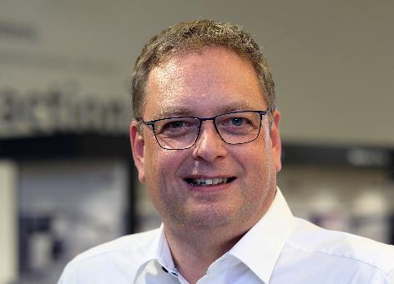
222022_a
Jan Hübschmann, chef des ventes pour le commerce/l’artisanat en Europe centrale chez Hettich : « Après la longue pause forcée, l’équipe Hettich se réjouit particulièrement de participer à son premier grand salon en présentiel. Nous serons présents à Nuremberg en Allemagne en tant que partenaire, transmetteur d’idées et networker pour la branche. Notre devise : « Hettich – Toujours à votre écoute. »

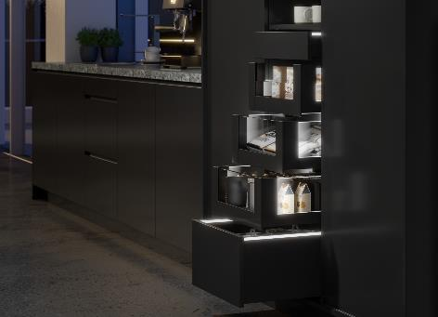
222022_b
Un éclairage LED homogène dans les profilés enclipsables : « AvanTech YOU avec signature lumineuse » donne, si souhaité, au meuble sa propre signature lumineuse à LED. Photo : Hettich

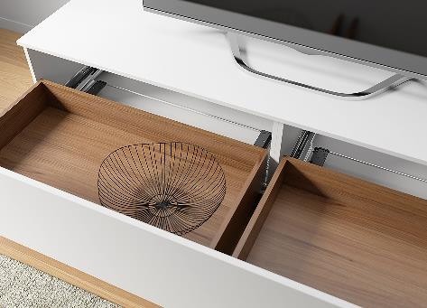
222022_c
La nouvelle génération des coulisses Actro 5D offre un grand confort de coulissage pour les tiroirs en bois et une multisynchronisation efficace pour des façades extrêmement larges : il est même possible d’utiliser Actro 5D avec Push to open Silent sur des formats XXL. Photo : Hettich

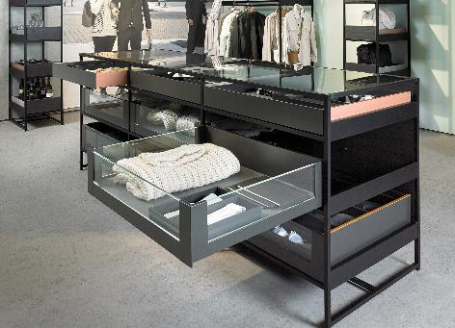
222022_d
Stylé pas seulement dans la boutique : la construction de meubles personnalisés devient encore plus facile grâce à Cadro. Il est possible de combiner le système à cadres en aluminium avec d’autres solutions Hettich, par exemple, ici, avec la plateforme de tiroirs AvanTech YOU. Photo : Hettich

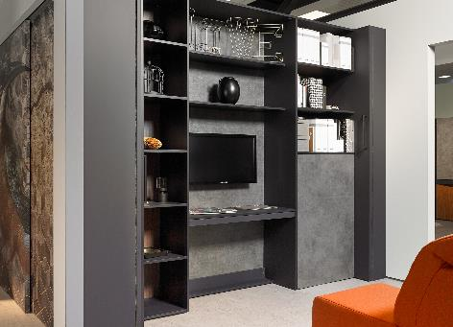
22202_e
La surface reste inchangée, mais l’espace change. Combinés avec TopLine XL, des éléments muraux coulissants à hauteur de plafond font de la place là où cela est nécessaire à un moment donné. Photo : Hettich

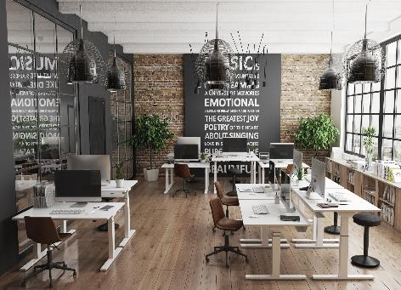
222022_f
Plus d’ergonomie au bureau grâce aux bureaux réglables en hauteur : la série Steelforce Professional Line convainc par sa grande stabilité et son design aux lignes claires. Photo : Hettich

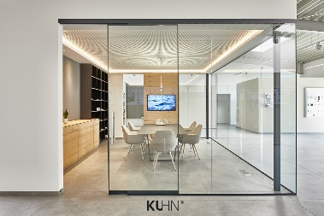
22202_g
Des solutions de A à Z pour des portes coulissantes allant jusqu’au plafond.
Avec la gamme de systèmes Kuhn, Hettich complète ainsi, pour la première fois, sa gamme de portes coulissantes existante par des éléments coulissants non rattachés au corps de meuble. Photo : Kuhn

À propos de Hettich
La société Hettich a été fondée en 1888 et est aujourd'hui l’un des plus importants et des plus prospères fabricants de ferrures pour meubles au monde. Plus de 6 700 collaboratrices et collaborateurs travaillent tous ensemble dans près de 80 pays dans un seul but : développer de la quincaillerie intelligente pour les meubles. C'est ainsi que Hettich inspire les gens du monde entier et est un partenaire précieux pour l'industrie du meuble, le commerce et l'artisanat. La marque Hettich est synonyme de valeurs cohérentes : qualité, innovation et est connue pour sa fiabilité et sa proximité clients. Malgré sa taille et son importance internationale, Hettich est restée une entreprise familiale. Son indépendance vis-à-vis des investisseurs permet à l'entreprise de concevoir librement son avenir en mettant l'accent sur l'élément humain et la durabilité. www.hettich.com

